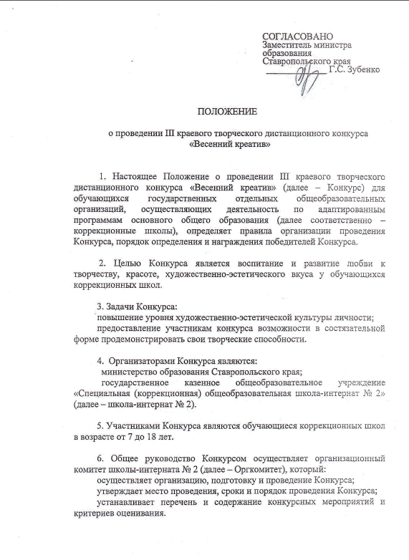

СОГЛАСОВАНО
Заместитель министра
образования
Ставропольского края
_____________ Г.С. Зубенко

ПОЛОЖЕНИЕ

о проведении III краевого творческого дистанционного конкурса
«Весенний креатив»

1. Настоящее Положение о проведении III краевого творческого дистанционного конкурса «Весенний креатив» (далее – Конкурс) для обучающихся государственных отдельных общеобразовательных организаций, реализующих адаптивные программы основного общего образования (далее – коррекционные школы), определяет условия организации и проведения Конкурса, устанавливает требования к предоставляемым материалам, порядок определения и награждения победителей Конкурса.

2. Целью Конкурса является воспитание и развитие любви к творчеству, красоте, художественно-эстетического вкуса у обучающихся специальных (коррекционных) общеобразовательных организаций.

Организаторами Конкурса являются:
министерство образования Ставропольского края (далее –министерство);
государственное казенное общеобразовательное учреждение «Специальная (коррекционная) общеобразовательная школа-интернат № 2» (далее – школа-интернат № 2).

Участниками Конкурса могут быть обучающиеся государственных общеобразовательных организаций Ставропольского края, реализующих адаптированные программы основного общего образования в возрасте от 7 до 18 лет (далее – Участники).

Каждое образовательное учреждение представляет индивидуальное или коллективное участие обучающихся в одной или нескольких номинациях Конкурса.

Конкурс проводится заочно с 01 по 21 марта 2023 года.

Для участия в Конкурсе необходимо в срок до 01 марта 2023 года подать в Оргкомитет на электронную почту: barsukintschool@bk.ru следующие документы:
заявку государственной общеобразовательной организации на участие в
III краевом творческом дистанционном конкурсе «Весенние креатив» (приложение 1 к настоящему положению)
согласие родителей (на обработку персональных данных (приложение 2 к настоящему положению)
ссылку с содержанием конкурсных видео и фото материалов и обязательной пометкой «На III краевой творческий дистанционный конкурс «Весенний креатив».

Конкурс проводится в заочной форме по трем номинациям:
I номинация. «Доброе утро» - в данной номинации на Конкурс предоставляется фото завтрака из любых продуктов в оригинальном оформлении (Фото не более 3-х шт.)
II номинация. «Тепло сердец для милых мам» - в данной номинации к участию приглашаются юные исполнители от 7 до 12 лет.
Участники читают наизусть одно произведение соответственно тематике. Во время выступления могут быть использованы музыкальное сопровождение, декорации, костюмы. Предоставляется видеофайл в формате *avi или * Mp 4 не более 5 минут.
III номинация. «Маме подарю….» - в данной номинации на Конкурс предоставляется видеопрезентация пошива ночной сорочки с оригинальной отделкой (вышивка, рюша, кружево и т.д)
Критерии оценивания:
соответствие тематике конкурса (от 0 до 10 баллов);
нетрадиционность используемых материалов (от 0 до 10 баллов);
исполнительское мастерство: артистизм, свобода звучания голоса;
сценическая культура (одежда, манера, собранность);
яркость, нарядность, выразительность (от 0 до 10 баллов);
качество и эстетика выполненной работы (от 0 до 10 баллов);

Конкурсные материалы с обязательной пометкой «На III краевой творческий дистанционный конкурс «Весенний креатив» размещаются в виде ссылок на видеозапись в формате *.avi или *.Mp4, на которых представляется запись работ по номинациям.
Ссылки на видеозапись присылаются на адрес электронной почты: barsukintschool@bk.ru, контакты ответственного лица: 8-988-857-17-42, заместитель директора по воспитательной работе - Горбачева Елена Геннадьевна.

В соответствии с результатами Конкурса (суммой баллов) участники, занявшие I, II и III место награждаются дипломами, все остальные – грамотами об участии в Конкурсе. В Конкурсе при равной сумме баллов допускается определение нескольких победителей в каждой номинации.

Информация об итогах Конкурса будет размещена на информационном портале Ставропольского края «Учимся вместе» в информационно-телекоммуникационной сети «Интернет» по адресу https://vmeste.stavregion.ru и сайте школы – интернат № 2: http://barsintschool/ru/

Состав
жюри II краевого творческого дистанционного конкурса
«Весенний креатив»

Удовенко Светлана Владимировна  Горбачева Елена Геннадьевна  ИльчИльченко Лариса Александровна  Чекарева Татьяна Викторовна  Ильченко Людмила Стефановна | заместитель директора по учебно–воспитательной работе  заместитель директора по воспитательной работе  художественный руководитель МБУК «Кочубеевская центральная клубная система» Барсуковский сельский Дом культуры Кочубеевского МО Ставропольского края  заведующая библиотекой МБУК «Кочубеевская центральная клубная система» Барсуковский сельский Дом культуры Кочубеевского МО Ставропольского края  директор МБУК «Кочубеевская центральная клубная система» Барсуковский сельский Дом культуры Кочубеевского МО Ставропольского края

ПРИЛОЖЕНИЕ 1
к Положению о проведении III
краевого творческого
дистанционного конкурса
«Весенний креатив»

ЗАЯВКА

государственной общеобразовательной организации
на участие в III краевом творческом дистанционном конкурсе
«Весенний креатив»

№  п/п | Наименование образовательной организации, адрес | Сведения об участниках Конкурса (ФИО, возраст) | Название номинации | Ответственное лицо Контактный телефон,e-mail

Директор ___________________(_________________________)
М.П. подпись Ф.И.О.

ПРИЛОЖЕНИЕ 2
к Положению о проведении III
краевого творческого
дистанционного конкурса
«Весенний креатив»

Согласие на обработку персональных данных
Я, ___________________________________________________________
проживающий (ая) по адресу ___________________________________
паспортные данные ____________________________________________
____________________________________________________________________________________________________________________________________
являюсь родителем (законным представителем) несовершеннолетнего,
____________________________________________________________________________________________________________________________________ принимающего участие в III краевом творческом дистанционном конкурсе «Весенний креатив» среди образовательных организаций Ставропольского края, реализующих основные адаптированные общеобразовательные программы (далее - Конкурс), в соответствии с требованиями ст. 9 Федерального закона от 27 июля 2006 г. № 152-ФЗ «О персональных данных», даю свое согласие на обработку моих, моего ребенка персональных данных, то есть совершение следующих действий: обработку (включая сбор, систематизацию, накопление, хранение, уточнение, использование), а также на публикацию фото и видеоматериалов с участием моего ребенка, представленных на Конкурс.
Настоящее согласие действует бессрочно и может быть отозвано мной в любой момент, В случае неправомерного использования предоставленных данных согласие отзывается моим письменным заявлением.
Я по письменному запросу имею право на получение информации, касающейся обработки моих, моего ребенка персональных данных (в соответствии с п. 4 ст. 14 Федерального закона от 27 июля 2006 г. № 152-ФЗ).

«____»_________________2023г._________________________________
Подпись ФИО

Подтверждаю, что ознакомлен(а) с положением Федерального закона от 27 июля 2006 г. № 152-ФЗ «О персональных данных», права и обязанности в области защиты персональных данных.

«____»_________________2023г._________________________________

